Medicina basada en la evidencia Evidence-based medicine (EBM).
Como en inglés evidence significa datos, pruebas o indicios a favor de algo (mientras que en castellano "evidencia" significa lo que no hace falta demostrar, porque "salta a la vista"),evidence based medicine significa la medicina en la que las decisiones corresponden a un uso racional, explícito, juicioso y actualizado de los mejores datos objetivos aplicados al tratamiento de cada paciente. Por todo lo dicho, lo lógico sería no usar en castellano la expresión "medicina basada en la evidencia" (MBE). Se han propuesto expresiones como "medicina factual" o "medicina basada en datos científicos" o "medicina basada en pruebas", pero actualmente el término "medicina basada en la evidencia" es lo que más se usa.
La medicina antigua a menudo implicaba prácticas o tratamientos cuya efectividad no estaba comprobada o que, incluso, eran nocivos. Las sangrías se usaron durante siglos; los exámenes clínicos sin condiciones de asepsia generaban contagios, a menudo mortales, como la fiebre puerperal que Ignaz Semmelweis investigó; el Cordial de Godfrey, un jarabe para niños a base de opiáceos, fue una de las causas de aumento de la mortalidad infantil en la Inglaterra de la revolución industrial; la talidomida se recetó a embarazadas sin tener en cuenta sus efectos teratógenos, entonces desconocidos.
La práctica de MBE requiere la integración de la experiencia clínica individual con los mejores datos objetivos cuando se toma una decisión terapéutica. Los datos científicos más utilizados derivan de ensayos clínicos controlados, estudios de investigación secundarios, investigaciones de vigilancia farmacológica poscomercialización, metaanálisis, revisiones sistemáticas o análisis económicos.¹ Un caso reciente que muestra la necesidad de contar con los resultados de investigación en la práctica clínica es la comprobación de que los tratamientos de sustitución hormonal para los síntomas de la menopausia tienen importantes efectos adversos, aumentando el riesgo de cáncer y de enfermedad cardioavscular en las mujeres que los reciben. Por tanto, es más que dudoso que tales tratamientos deban recomendarse.
El objetivo primordial de la MBE es el de que la actividad médica cotidiana se fundamente en datos científicos y no en suposiciones o creencias. Herramientas básicas sobre las que se asienta la metodología de la MBE son la lectura crítica de la literatura biomédica y los métodos racionales de toma de decisiones clínicas o terapéuticas.²
Se ha criticado a la MBE por una supuesta tendencia a reducir la libertad clínica y por un supuesto sesgo utilitarista para abaratar los costes.
EL PROCESO DE MBE:
* Identificación del problema
* Conversión de los datos en preguntas contestables.
*Determinación del tipo de estudios que mejor contesten a las preguntas.
* Búsqueda de la mejor evidencia para responder.
* Evaluación crítica de la evidencia disponible.
* Aplicación del conocimiento a la situación problema
* Evaluación de las decisiones tomadas.
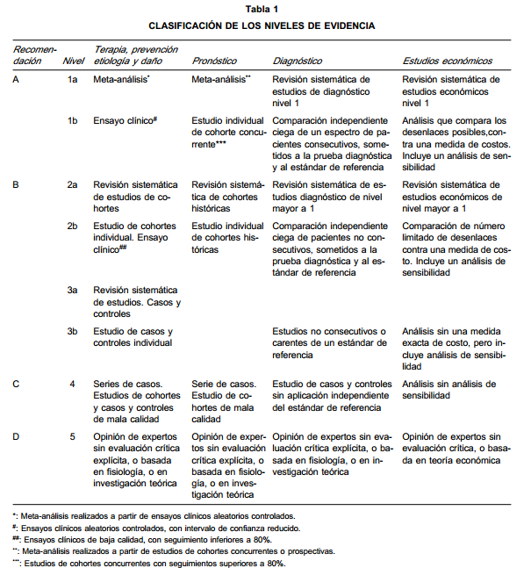

*Medicina basada en la evidencia.Conceptos generales y razones para suaplicación en cirugía Dr. CARLOS MANTEROLA DELGADO.
http://www.cenetec.salud.gob.mx/descargas/gpc/archivos/Lectura4.pdf

